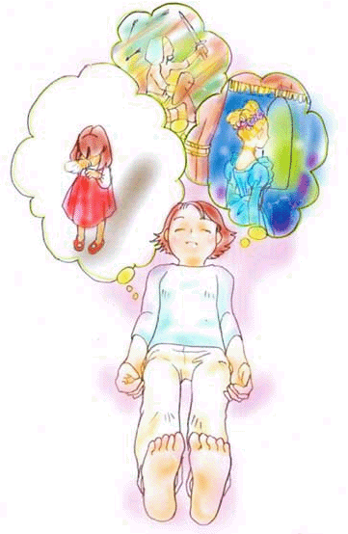
J’apprends à gérer le stress et les inconforts

- Je m’installe confortablement dans un endroit tranquille.

- Les yeux fermés, je fais mon ancrage de calme en respirant doucement et en répétant mon mot «calme» dans ma tête.

- En même temps, j’imagine que tous mes muscles deviennent complètement mous, comme des spaghettis. Tellement mous que je ne peux plus du tout bouger!

- Je crée un rêve dans ma tête : J’imagine que je suis en vacances dans un endroit où je me sens super bien, calme et en sécurité. Ca peut être à un endroit où je suis déjà allé... ou que j’aimerais bien visiter… Ca peut aussi être dans un endroit fantastique que j’invente dans ta tête… ou même, un endroit merveilleux au-delà de notre planète! C’est comme je le veux, c’est MON endroit agréable juste pour moi! L’important c’est que je me sente super bien, calme et en sécurité…

- Je peux VOIR tous les détails, et même découvrir des surprises.
- Je peux ENTENDRE les sons ou la musique.
- Je peux TOUCHER avec mes mains aux choses qui m’entourent.
- Je peux RESSENTIR les sensations confortables et plaisantes.
- Je peux SENTIR les odeurs agréables et rassurantes.
- Je peux même GOÛTER si je peux le faire.
Tout est là… comme si tu y étais vraiment!

- Puis, je reviens au moment présent… en rapportant avec moi ces belles sensations de calme et de bien-être. Et je souris!!! :o)

Document réalisé par Isabelle Monnier – Hypnothérapeute diplômée
(514) 575-9207 www.hypnofamille.com

